Resolución del Pleno del Instituto de Transparencia, Acceso a la Información Pública y Protección de Datos Personales del Estado de México y Municipios, con domicilio en Metepec, Estado de México, del veintisiete de septiembre de dos mil veintitrés.

VISTO el expediente formado con motivo del Recurso Revisión 04427/INFOEM/IP/RR/2023, promovido por XXXXX, a quien en lo sucesivo se le denominará LA RECURRENTE, en contra de la respuesta del Ayuntamiento de Coacalco de Berriozábal, que en lo sucesivo se denominará EL SUJETO OBLIGADO, se procede a dictar la presente resolución con base en lo siguiente:

ANTECEDENTES

I. De la Solicitud de Información.
El cuatro de julio de dos mil veintitrés, LA RECURRENTE a través de la plataforma del Sistema de Acceso a la Información Mexiquense, en lo subsecuente EL SAIMEX ante EL SUJETO OBLIGADO, la solicitud de acceso a la Información Pública, a la que se le asignó el número de expediente 00204/COACALCO/IP/2023, mediante la cual solicitó:

“Se solicitan los documentos que demuestren qué el responsable de la unidad de transparencia cumple con los requisitos para ocupar el cargo, los cuales estan establecidos en el artículo 57 de la ley de transparencia. Dichos documentos deberán ser legibles.” (sic).

MODALIDAD DE ENTREGA: Sistema de Acceso a la Información Mexiquense (SAIMEX).
II. Turno de la solicitud de información.
En cumplimiento al artículo 162 de la Ley de Transparencia y Acceso a la Información Pública del Estado de México y Municipios, el cinco de julio de dos mil veintitrés, el Titular de la Unidad de Transparencia del Sujeto Obligado, turnó el requerimiento de información al servidor público habilitado que estimó pertinente, a fin de colmar la solicitud de acceso a la información; tal y como, se aprecia en la siguiente imagen:

III. Respuesta del Sujeto Obligado.
De las constancias que obran en el SAIMEX, se advierte que el siete de agosto de dos mil veintitrés, EL SUJETO OBLIGADO entregó la respuesta a la solicitud de Información Pública del particular en los siguientes términos:

“Coacalco de Berriozábal, México a 07 de Agosto de 2023
Nombre del solicitante: C. Solicitante
Folio de la solicitud: 00204/COACALCO/IP/2023
En respuesta a la solicitud recibida, nos permitimos hacer de su conocimiento que con fundamento en el artículo 53, Fracciones: II, V y VI de la Ley de Transparencia y Acceso a la Información Pública del Estado de México y Municipios, le contestamos que:
Con fundamento en el artículo 53 Fracción II y 163 de la Ley de Transparencia y Acceso a la Información Pública del Estado de México y Municipios, se da respuesta a la presente solicitud con el oficio que emite la Dirección de Administración del cual se anexa copia, así como la respuesta integradora por parte de la Unidad de Transparencia cumpliendo en tiempo y forma con lo solicitado
ATENTAMENTE
LIC. CESAR AUGUSTO MAGDALENO GUERRERO” (sic).

Por otra parte, al escrito anterior referido anteriormente, se agregó el archivo digital que a continuación se describe:

- “Solicitud 204.pdf”: documento constante de cinco fojas útiles, de cuyo contenido se advierte el oficio con número de registro PM/UT/CAMG/0740/2023, suscrito por el Titular de la Unidad e Transparencia y Protección de Datos Personales , por medio del cual señala que la solicitud de acceso a la información del particular, fue turnada a la Dirección de Administración, unidad que remite a su vez diversa misiva con folio DA/1234/2023, signada por su Directora, por la que se proporciona al solicitante una serie de pasos a seguir para allegarse de la información requerida, asimismo, se adjunta el Certificado de Competencia Laboral del servidor público César Augusto Magdaleno Guerrero.

IV. Del Recurso Revisión.
Inconforme con la respuesta, el nueve de agosto de dos mil veintitrés, EL RECURRENTE interpuso el Recurso Revisión sujeto del presente estudio, el cual fue registrado en EL SAIMEX, y se le asignó el número de expediente 04427/INFOEM/IP/RR/2023, en el que señaló como:

Acto impugnado:
“LA RESPUESTA DEL SUJETO OBLIGADO” (sic).

Razones o motivos de inconformidad:
“Documentos ilegibles y testados que no se tiene la certeza de por qué fueron testados. El folio para verificar su autenticidad es ilegible.” (Sic).

V. Del turno del Recurso Revisión.
El nueve de agosto de dos mil veintitrés, el medio de impugnación que se trata se envió electrónicamente al Instituto de Transparencia, Acceso a la Información Pública y Protección de Datos Personales del Estado de México y Municipios; por lo que, con fundamento en el artículo 185, fracción I de la Ley de Transparencia y Acceso a la Información Pública del Estado de México y Municipios, se turnó mediante EL SAIMEX, a la Comisionada Sharon Cristina Morales Martínez a efecto de decretar su admisión o desechamiento.

a) Admisión del Recurso Revisión.
De las constancias del expediente electrónico del SAIMEX, se advierte que el catorce de agosto de dos mil veintitrés, se notificó la admisión a trámite del Recurso Revisión que nos ocupa; así como la integración del expediente respectivo, mismo que se puso a disposición de las partes, para que en un plazo máximo de siete días hábiles conforme a lo dispuesto por el artículo 185 de la Ley de Transparencia y Acceso a la Información Pública del Estado de México y Municipios; EL RECURRENTE manifestara lo que a su derecho conviniera, a efecto de presentar pruebas o alegatos y, en su caso, EL SUJETO OBLIGADO rindiera su correspondiente Informe Justificado.
b) Manifestaciones.
De acuerdo a las constancias digitales que obran en EL SAIMEX se desprende que conforme a lo dispuesto en el artículo 185, fracciones II y IV de la Ley de Transparencia y Acceso a la Información Pública del Estado de México y Municipios, dentro del término legalmente concedido a EL RECURRENTE, éste no realizó manifestación alguna. ;

Por su parte, EL SUJETO OBLIGADO remitió los archivos digitales que se describen a continuación:

- “RR204.pdf”: documento constante de tres fojas útiles, de cuyo contenido se advierte el informe justificado signado por el Titular de la Unidad de Transparencia, por medio del cual señala que se adjunta el oficio DA/1547/2023, documento que es ofrecido como prueba.
- “Certificado de competencia laboral Titular de Transp R R 04427 version publica.pdf”: documento constante de una foja útil, de cuyo contenido se advierte el certificado de competencia laboral del servidor público César Augusto Magdaleno Guerrero, Titular de la Unidad de Transparencia.
- “Admon 204.pdf”: documento constante de dos fojas útiles, de cuyo contenido se adivierte el oficio con número de registro DA/1547/2023, suscrito por la Directora de Administración, a través del cual solicita al Comité de Transparencia la aprobación de la versión pública de la información contenida en el certificado de competencia laboral del Titular de la Unidad de Transparencia.
- “Décimo séptima ord .pdf”: documento constante de diecinueve fojas útiles, de cuyo contenido se advierte el acta de la décimo séptima sesión ordinaria del Comité de Transparencia del Sujeto Obligado, por la cual se aprueba la elaboración de la versión pública de la información que se pretende entregar para dar cumplimiento a la solicitud de acceso a la información que dio origen a recurso de revisión en que se actúa.

Sirva de apoyo la siguiente imagen:

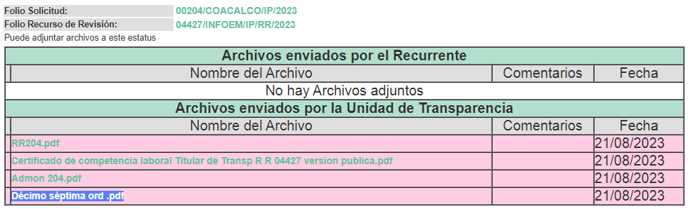

c) Cierre de Instrucción.
Una vez analizado el estado procesal que guarda el expediente, el veintiséis de septiembre de dos mil veintitrés, la Comisionada Sharon Cristina Morales Martínez acordó el cierre de instrucción; así como, la remisión del mismo a efecto de ser resuelto, de conformidad con lo establecido en el artículo 185 fracciones VI y VIII de la Ley de Transparencia y Acceso a la Información Pública del Estado de México y Municipios; y,

CONSIDERANDOS

PRIMERO. Competencia.
Este Instituto de Transparencia, Acceso a la Información Pública y Protección de Datos Personales del Estado de México y Municipios, es competente para conocer y resolver el presente Recurso Revisión, conforme a lo dispuesto en los artículos 6, Apartado A de la Constitución Política de los Estados Unidos Mexicanos; 5, párrafos, trigésimo segundo, trigésimo tercero y trigésimo cuarto, fracciones IV y V de la Constitución Política del Estado Libre y Soberano de México; ordinal 2, fracción II, 13, 29, 36, fracciones I y II, 176, 178, 179, 181 párrafo tercero y 185 de la Ley de Transparencia y Acceso a la Información Pública del Estado de México y Municipios; y 9, fracciones I y XXIII y 11 del Reglamento Interior del Instituto de Transparencia, Acceso a la Información Pública y Protección de Datos Personales del Estado de México y Municipios.

SEGUNDO. Interés.
El Recurso Revisión fue interpuesto por parte legítima, en atención a que se presentó por EL RECURRENTE, quien es la misma persona que formuló la solicitud de acceso a la Información Pública al SUJETO OBLIGADO, pues para ello, es necesario que el particular ingrese al SAIMEX mediante la utilización de su clave de usuario y contraseña.

TERCERO. Oportunidad.
El Recurso de Revisión fue interpuesto dentro del plazo de quince días hábiles, contados a partir del día siguiente al en que EL RECURRENTE tuvo conocimiento de la respuesta impugnada; tal y como, lo prevé el artículo 178 de la Ley de Transparencia y Acceso a la Información Pública del Estado de México y Municipios, que establece:
“Artículo 178. El solicitante podrá interponer, por sí mismo o a través de su representante, de manera directa o por medios electrónicos, Recurso de Revisión ante el Instituto o ante la Unidad de Transparencia que haya conocido de la solicitud dentro de los quince días hábiles, siguientes a la fecha de la notificación de la respuesta.

A falta de respuesta del sujeto obligado, dentro de los plazos establecidos en esta Ley, a una solicitud de Acceso a la Información Pública el recurso podrá ser interpuesto en cualquier momento, acompañado con el documento que pruebe la fecha en que presentó la solicitud.

En el caso de que se interponga ante la Unidad de Transparencia, ésta deberá remitir el Recurso de Revisión al Instituto a más tardar al día siguiente de haberlo recibido.” (Sic).

En esa tesitura, atendiendo a que EL SUJETO OBLIGADO notificó la respuesta a la solicitud de Acceso a la Información Pública el siete de agosto de dos mil veintitrés, así, el plazo de quince días hábiles que el artículo 178 de la Ley de la materia otorga a el hoy RECURRENTE para presentar el respectivo Recurso de Revisión, transcurrió del ocho al veintiocho de agosto de dos mil veintitrés, sin contemplar en el cómputo los días sábados y domingos, considerados como días inhábiles, en términos del artículo 3, fracción X de la Ley de Transparencia y Acceso a la Información Pública del Estado de México y Municipios.
Por tanto, si el Recurso de Revisión que nos ocupa, se interpuso el nueve de agosto de dos mil veintitrés, éste se encuentra dentro de los márgenes temporales previstos en el precepto legal citado en el párrafo anterior y, por tanto, su interposición se considera oportuna.

CUARTO. Procedibilidad.
Del análisis efectuado se advierte que resulta procedente la interposición del recurso y se concluye la acreditación plena de todos y cada uno de los elementos formales exigidos por el artículo 180 de la Ley de Transparencia y Acceso a la Información Pública del Estado de México y Municipios, que a la letra señala:

“Artículo 180. El recurso de revisión contendrá:

I. El sujeto obligado ante la cual se presentó la solicitud;
II. El nombre del solicitante que recurre o de su representante y, en su caso, del tercero interesado, así como la dirección o medio que señale para recibir notificaciones;
III. El número de folio de respuesta de la solicitud de acceso;
IV. La fecha en que fue notificada la respuesta al solicitante o tuvo conocimiento del acto reclamado, o de presentación de la solicitud, en caso de falta de respuesta;
V. El acto que se recurre;
VI. Las razones o motivos de inconformidad;
VII. La copia de la respuesta que se impugna y, en su caso, de la notificación correspondiente, en el caso de respuesta de la solicitud; y
VIII. Firma del recurrente, en su caso, cuando se presente por escrito, requisito sin el cual se dará trámite al recurso.
Adicionalmente, se podrán anexar las pruebas y demás elementos que considere procedentes someter a juicio del Instituto.
En ningún caso será necesario que el particular ratifique el recurso de revisión interpuesto.
En caso de que el recurso se interponga de manera electrónica no será indispensable que contengan los requisitos establecidos en las fracciones II, IV, VII y VIII.”

QUINTO. Análisis de la causal de sobreseimiento.
Una vez determinada la vía sobre la que versará el presente recurso, y previa revisión del expediente electrónico formado en EL SAIMEX con motivo de la solicitud de información y del recurso a que da origen, es de señalar que el análisis del presente, se basará en el contenido íntegro de las actuaciones que obran en el expediente electrónico, para así estar en posibilidad este Órgano Colegiado de dictar el fallo correspondiente conforme a derecho, tomando en consideración los elementos aportados por las partes y respetando en todo momento al principio de máxima publicidad consagrado en nuestra Constitución Política de los Estados Unidos Mexicanos, Constitución Política del Estado Libre del Estado de México y demás leyes aplicables en la materia; así como, en los Tratados Internacionales en los que el Estado Mexicano sea parte, en concordancia con el párrafo tercero del artículo 1 de la Constitución Política de los Estados Unidos Mexicanos y diversos 8 y 9 de la Ley de Transparencia y Acceso a la Información Pública del Estado de México y Municipios.

Primeramente, es importante señalar que el Sujeto Obligado es competente para generar, administrar o poseer la información solicitada, derivado de que éste ha asumido contará con la misma una vez que los convenios se encuentren debidamente integrados.

Por lo que, el hecho de que el Sujeto Obligado haya asumido que la información pública solicitada será generada, poseída y administrada, en el ejercicio de sus funciones de derecho público, motivo por el cual se actualiza el supuesto jurídico, previsto en el artículo 12 de la Ley de Transparencia y Acceso a la Información Pública del Estado de México y Municipios, que a la letra señala:

“Artículo 12. Quienes generen, recopilen, administren, manejen, procesen, archiven o conserven información pública serán responsables de la misma en los términos de las disposiciones jurídicas aplicables.

Los sujetos obligados sólo proporcionarán la información pública que se les requiera y que obre en sus archivos y en el estado en que ésta se encuentre. La obligación de proporcionar información no comprende el procesamiento de la misma, ni el presentarla conforme al interés del solicitante; no estarán obligados a generarla, resumirla, efectuar cálculos o practicar investigaciones.”

En ese tenor, para mejor comprensión del asunto que se resuelve, es preciso recordar que, EL RECURRENTE requirió al SUJETO OBLIGADO lo siguiente:

“Se solicitan los documentos que demuestren qué el responsable de la unidad de transparencia cumple con los requisitos para ocupar el cargo, los cuales estan establecidos en el artículo 57 de la ley de transparencia. Dichos documentos deberán ser legibles.” (sic).

En atención a lo solicitado por el particular, el Sujeto Obligado respondió lo siguiente a través del archivo que a continuación se inserta para una mejor referencia:

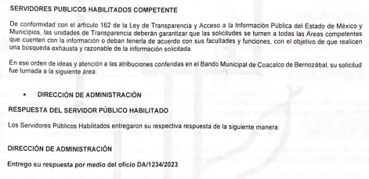


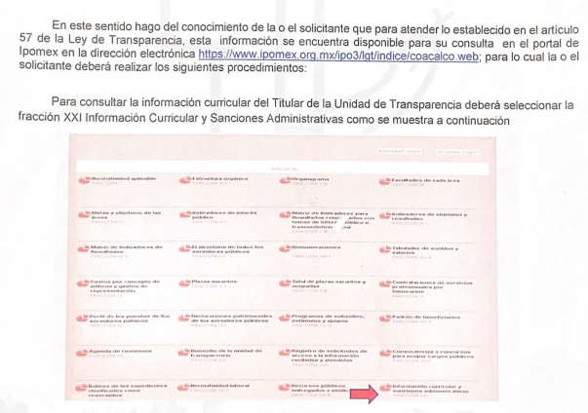
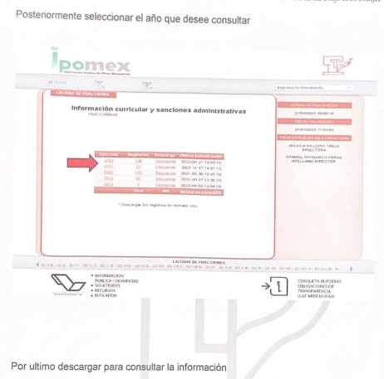
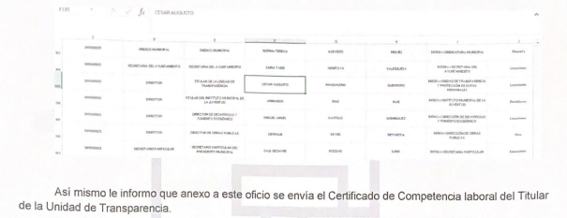
Inconforme con la respuesta, el particular presentó el medio de impugnación en que se actúa, en el que señalo como acto impugnado y razones o motivos de inconformidad, lo que a continuación se mencionan:

Acto impugnado:
“LA RESPUESTA DEL SUJETO OBLIGADO” (sic).

Razones o motivos de inconformidad:
“Documentos ilegibles y testados que no se tiene la certeza de por qué fueron testados. El folio para verificar su autenticidad es ilegible.” (Sic).

Por otra parte, se precisa que el particular omitió hacer manifestación alguna a modo de pruebas o alegatos, en la misma tesitura, el Sujeto Obligado omitió rendir su informe justificado.

Expuestas las posturas de las partes, se procede al análisis del agravio hecho valer por el particular, relativo a la entrega o puesta a disposición de información en un formato incomprensible y/o no accesible para el solicitante por parte del Sujeto Obligado, de conformidad con lo establecido en el artículo 179, fracción IX, de la Ley de Transparencia local.

En primer lugar, resulta oportuno mencionar que de los motivos de inconformidad, se advierte que, únicamente se inconforma sobre el documento que resulta ilegible, a saber del certificado de competencia laboral del Titular de la Unidad de Transparencia, por lo que el resto del requerimiento se declara como acto consentido por el propio solicitante, por lo que no pueden producirse efectos jurídicos tendentes a revocar, confirmar o modificar el acto reclamado.

Sirve de sustento a lo anterior, por analogía, la tesis jurisprudencial número VI.3o.C. J/60, publicada en el Semanario Judicial de la Federación y su Gaceta bajo el número de registro 176,608 que a la letra dice:

“ACTOS CONSENTIDOS. SON LOS QUE NO SE IMPUGNAN MEDIANTE EL RECURSO IDÓNEO. Debe reputarse como consentido el acto que no se impugnó por el medio establecido por la ley, ya que si se hizo uso de otro no previsto por ella o si se hace una simple manifestación de inconformidad, tales actuaciones no producen efectos jurídicos tendientes a revocar, confirmar o modificar el acto reclamado en amparo, lo que significa consentimiento del mismo por falta de impugnación eficaz.”

Ahora bien, sobre el certificado remitido en respuesta, se debe señalar que carece de las formalidades señaladas por Ley, es decir, no se advierte un correcto testado de la información y no se acompaña del acuerdo de clasificación amparado por el Comité de Transparencia lo cual deja en estado de incertidumbre al particular, por el incorrecto tratamiento de la información que en determinado momento solicitó, se debe dar atención a cada caso en concreto, haciendo referencia a la solicitud en concatenación a las documentales que se pretenden entregar o en su caso clasificar.

Robustece lo anterior, los lineamientos generales en materia de clasificación y desclasificación de la información, así como para la elaboración de versiones públicas, los cuales señala los momentos en los que la información puede ser susceptible de clasificarse y las atribuciones de los Comités de Transparencia, indicados en el artículo 4 de la Ley de la materia local, normatividad que se transcribe a continuación para una mayor referencia.

“LINEAMIENTOS GENERALES EN MATERIA DE CLASIFICACIÓN Y DESCLASIFICACIÓN DE LA INFORMACIÓN, ASÍ COMO PARA LA ELABORACIÓN DE VERSIONES PÚBLICAS

Séptimo. La clasificación de la información se llevará a cabo en el momento en que:
I. Se reciba una solicitud de acceso a la información;
II. Se determine mediante resoluci6n del Comité de Transparencia, el órgano garante competente, 0 en cumplimiento a una sentencia del Poder Judicial; 0
III. Se generen versiones públicas para dar cumplimiento a las obligaciones de transparencia previstas en la Ley General, la Ley Federal y las correspondientes de las entidades federativas.
Los titulares de las áreas deberán revisar la información requerida al momento de la recepción de una solicitud de acceso, para verificar, conforme a su naturaleza, si encuadra en una causal de reserva o de confidencialidad.”

Artículo 49. Los Comités de Transparencia tendrán las siguientes atribuciones:

I. Instituir, coordinar y supervisar en términos de las disposiciones aplicables, las acciones, medidas y procedimientos que coadyuven a asegurar una mayor eficacia en la gestión y atención de las solicitudes en materia de acceso a la información;
II. Confirmar, modificar o revocar las determinaciones que en materia de ampliación del plazo de respuesta, clasificación de la información y declaración de inexistencia o de incompetencia realicen los titulares de las áreas de los sujetos obligados;
III. Ordenar, en su caso a las áreas competentes que generen la información que derivado de sus facultades, competencias y funciones deban tener en posesión o que previa acreditación de la imposibilidad de su generación, exponga, de forma fundada y motivada las razones por las cuales, en el caso particular, no ejercieron dichas facultades, competencias o funciones;
(…)
VIII. Aprobar, modificar o revocar la clasificación de la información;
(…)
XII. Emitir las resoluciones que correspondan para la atención de las solicitudes de información;
(…)
XVI. Supervisar el cumplimiento de criterios y lineamientos en materia de información clasificada;”

Una vez acotado lo anterior, se advierte que en la etapa de manifestaciones, el Sujeto Obligado remitió la correcta versión pública del certificado de competencia laboral emitido por el Consejo Nacional de Normalización y Certificación de Competencias Laborales, a través de éste Órgano Garante como entidad certificadora y evaluadora, acompañado del acuerdo ACT/TRANSCOA/ORD/17/2023, derivado de la décimo séptima sesión ordinaria.

Ante tales consideraciones, éste Instituto, considera que la solicitud de acceso a la información planteada por el particular, quedó colmada, toda vez que el Sujeto Obligado, proporcionó la información instada por el particular en la etapa de manifestaciones.

Como consecuencia de lo relatado anteriormente, se advierte que, en el caso que no ocupa, se actualiza la causal de sobreseimiento prevista en el artículo 192, fracción V, de la Ley de Transparencia y Acceso a la Información Pública del Estado de México y Municipios que a la letra apuntan lo siguiente:

Artículo 192. El recurso será sobreseído, en todo o en parte, cuando una vez admitido, se actualicen alguno de los siguientes supuestos:
(…)
III. El sujeto obligado responsable del acto lo modifique o revoque de tal manera que el recurso de revisión quede sin materia;”

Sirve de sustento, la Tesis aislada I.7o.C.54 K, emitida por el Séptimo Tribunal Colegiado en Materia Civil del Primer Circuito, publicado en el Semanario Judicial de la Federación y su Gaceta, tomo XXIX, Enero de 2009, página 2837, con número de registro digital 168019, que establece lo siguiente:

“SOBRESEIMIENTO EN EL JUICIO DE AMPARO DIRECTO. IMPIDE EL ESTUDIO DE LAS VIOLACIONES PROCESALES PLANTEADAS EN LOS CONCEPTOS DE VIOLACIÓN. El sobreseimiento en el juicio de amparo directo provoca la terminación de la controversia planteada por el quejoso en la demanda de amparo, sin hacer un pronunciamiento de fondo sobre la legalidad o ilegalidad de la sentencia reclamada. Por consiguiente, si al sobreseerse en el juicio de amparo no se pueden estudiar los planteamientos que se hacen valer en contra del fallo reclamado, tampoco se deben analizar las violaciones procesales propuestas en los conceptos de violación, dado que, la principal consecuencia del sobreseimiento es poner fin al juicio de amparo sin resolver la controversia en sus méritos.”

Sirva de apoyo la Tesis Aislada III.6o.A.30 A (10a.), con número de registro 2022131, publicada en Gaceta del Semanario Judicial de la Federación, Libro 78, Septiembre de 2020, Tomo II, página 982:

Así, con fundamento en lo señalado en los artículos 5, párrafos trigésimo, trigésimo primero y trigésimo segundo, fracciones IV y V, de la Constitución Política del Estado Libre y Soberano de México; así como los artículos 2, fracción II, 9, 29, 36, fracciones I y II, 176, 178, 179, 181, 185, fracción I, 186 y 188, de la Ley de Transparencia y Acceso a la Información Pública del Estado de México y Municipios, este Instituto:

RESUELVE

PRIMERO. Se SOBRESEE el Recurso de Revisión número 04427/INFOEM/IP/RR/2023, por actualizarse el supuesto establecido en el numeral 192, fracción III de la Ley de Transparencia y Acceso a la Información Pública del Estado de México y Municipios, al haber quedado sin materia, en términos del Considerando QUINTO de la presente resolución.

SEGUNDO. Notifíquese a la Titular de la Unidad de Transparencia del SUJETO OBLIGADO para su conocimiento.

TERCERO. Notifíquese al RECURRENTE la presente resolución vía Sistema de Acceso a la Información Mexiquense SAIMEX y hágase de su conocimiento al que de conformidad con lo establecido en el artículo 196 de la Ley de Transparencia y Acceso a la Información Pública del Estado de México y Municipios, podrá impugnarla vía Juicio de Amparo en los términos de las leyes aplicables.

ASÍ LO RESUELVE, POR UNANIMIDAD DE VOTOS EL PLENO DEL INSTITUTO DE TRANSPARENCIA, ACCESO A LA INFORMACIÓN PÚBLICA Y PROTECCIÓN DE DATOS PERSONALES DEL ESTADO DE MÉXICO Y MUNICIPIOS, CONFORMADO POR LOS COMISIONADOS JOSÉ MARTÍNEZ VILCHIS; MARÍA DEL ROSARIO MEJÍA AYALA; SHARON CRISTINA MORALES MARTÍNEZ; LUIS GUSTAVO PARRA NORIEGA Y GUADALUPE RAMÍREZ PEÑA (AUSENCIA JUSTIFICADA); EN LA TRIGÉSIMA QUINTA SESIÓN ORDINARIA CELEBRADA EL VEINTISIETE DE SEPTIEMBRE DE DOS MIL VEINTITRÉS, ANTE EL SECRETARIO TÉCNICO DEL PLENO, ALEXIS TAPIA RAMÍREZ.

SCMM/AGZ/DEMF/DLM

